PROPORTIONNALITÉ

Partie 1 : Rappels sur la proportionnalité

1) Reconnaître la proportionnalité

Méthode : Reconnaître la proportionnalité

Vidéo https://youtu.be/2MMGy0FTXUg

a) On a résumé dans le tableau le prix des pommes en fonction de la quantité achetée en kg.
Quantité achetée | 2 kg | 6 kg
Prix des pommes | 5 € | 15 €

Le prix des pommes est-il proportionnel à la quantité achetée ?

b) A 10 ans, Chipie mesurait 1,20 m. Aujourd’hui, elle a 20 ans et elle mesure 1,70 m.
La taille de Chipie est-elle proportionnelle à son âge ?

c) Des stylos sont vendus par lots de trois, de six ou de neuf.
Nombre de stylos | 3 | 6 | 9
Prix du lot en € | 0,90 | 1,80 | 2,50

Le prix est-il proportionnel au nombre de stylos achetés ?

Correction
a) Si on multiplie la quantité de pommes par 3, alors le prix est multiplié par 3.
$$×3$$

Quantité achetée | 2 kg | 6 kg  ≈
Prix des pommes | 5 € | 15 €

$$×3$$

Le prix des pommes est proportionnel à la quantité achetée.

b) L’âge de Chipie est multiplié par 2, mais sa taille n’est pas multipliée par 2.
La taille de Chipie n’est pas proportionnelle à son âge.
« Heureusement sinon mon grand-père mesurerait 10 m ! »

c) 3 + 6 = 9
Nombre de stylos | 3 | 6 | 9
Prix du lot en € | 0,90 | 1,80 | 2,50

0,90 + 1,80 = 2,70 et non 2,50
En additionnant le prix de 3 stylos et le prix de 6 stylos, on ne trouve pas le prix de 9 stylos. Le prix des stylos n’est donc pas proportionnel à la quantité achetée.

2) Utiliser la proportionnalité

Méthode : Utiliser la proportionnalité

Vidéo https://youtu.be/gdiHWNjB7FQ

Violette achète 6 effaceurs tous identiques et au même prix. Elle a payé 9 €.
a) Tristan achète 3 effaceurs. Combien va-t-il payé ?
b) Dorian achète 5 effaceurs. Combien va-t-il payé ?

Correction
a) La méthode de la multiplication (ou division) :
Pour Tristan, le nombre d’effaceurs est divisé par 2, donc le prix est divisé par 2.
$9÷2=4,5.$
Pour 3 effaceurs, Tristan va payer 4,50 €.

b) La méthode du passage à l’unité :
6 effaceurs coutent 9 €.
Donc 1 effaceurs coûte $9÷6=1,50$€.

Et donc : 5 effaceurs coûtent $1,50×5=7,50$€.
Pour 5 effaceurs, Dorian va payer 7,50 €.

Partie 2 : Coefficient de proportionnalité

1) Reconnaître un tableau de proportionnalité

Exemple :
Remi se remet à la course à pied et il court toujours à la même vitesse.
Ses performances sont résumées dans le tableau.
$$×2$$

Distance en km | 2 | 4 | 6
Temps en min | 20 | 40 | 60

$$×3$$

● Quand sa distance est multipliée par 2, son temps est multiplié par 2.
Quand sa distance est multipliée par 3, son temps est multiplié par 3.
Donc la distance parcourue est proportionnelle au temps.
Ce tableau s’appelle un tableau de proportionnalité.

●
Distance en km | 2 | 4 | 6
Temps en min | 20 | 40 | 60

$$×10$$

On constate qu’on obtient les nombres de la deuxième ligne en multipliant les nombres de la première ligne par 10.
Le nombre 10 s’appelle le coefficient de proportionnalité.

Propriété :
Dans un tableau de proportionnalité, les nombres de la 2e ligne sont obtenus en multipliant les nombres de la 1re ligne par un même nombre, le coefficient de proportionnalité.

Méthode : Reconnaître un tableau de proportionnalité

Vidéo https://youtu.be/dz5hBWSaWPc
Vidéo https://youtu.be/QgjbpX_kciA

1) Les tableaux suivants sont-ils des tableaux de proportionnalité ?
3 | 4 | 5
4,8 | 6,4 | 8,2

2 | 4 | 14
3 | 6 | 21

2 | 4 | 10
10 | 20 | 50

a) b) c)

2) Les tarifs pour faire des tours de manège sont présentés dans le tableau suivant :
Nombres de tours | 1 | 2 | 3 | 5 | 10
Prix en € | 2 | 4 | 6 | 10 | 20

Le prix est-il proportionnel au nombre de tours de manège ?

Correction
1) a) On constate qu’on obtient les nombres de la deuxième ligne en multipliant les nombres de la première ligne par 5.
2 | 4 | 10
10 | 20 | 50

$$×5$$

Il s’agit d’un tableau de proportionnalité. 5 est le coefficient de proportionnalité.

b) Ici, on ne reconnait pas facilement le coefficient de proportionnalité. Pour le calculer, on divise les nombres de la deuxième ligne par les nombres de la première ligne.
2 | 4 | 14
3 | 6 | 21

3 : 2 = 1,5
6 : 4 = 1,5
21 : 14 = 1,5
On obtient les nombres de la deuxième ligne en multipliant les nombres de la première ligne par 1,5.
Il s’agit d’un tableau de proportionnalité. 1,5 est le coefficient de proportionnalité.
3 | 4 | 5
4,8 | 6,4 | 8,2

c)

$$4,8 :3=1,6$$
$6,4 :4=1,6$
$8,2 :5=1,64≠1,6$
Il n’existe pas de coefficient de proportionnalité, il ne s’agit pas d’un tableau de proportionnalité.

2) $1×2=2 2×2=4 3×2=6 5×2=10 10×2=20$
On obtient les nombres de la 2e ligne en multipliant les nombres de la 1re ligne par 2.
Il s’agit bien d’une situation de proportionnalité,
2 est le coefficient de proportionnalité.

2) Utiliser un tableau de proportionnalité

Méthode : Utiliser un tableau de proportionnalité
Vidéo https://youtu.be/H2WLKZ3VNqc

Compléter les tableaux de proportionnalité :
$$3$$ | $$4$$
$$4,5$$ | ?
5 | 8
? | $$6,4$$
15 | ?
18 | 24
a) b) c)

Correction :

a) Calcul du coefficient de proportionnalité : $4,5 :3=1,5$
Et donc : $4×1,5=6$
$$3$$ | $$4$$
$$4,5$$ | 6

$$×1,5$$

b) Calcul du coefficient de proportionnalité : $6,4 :8=0,8$
Et donc : $5×0,8=4$
5 | 8
4 | $$6,4$$

$$×0,8$$

c) Calcul du coefficient de proportionnalité : $18 :15=1,2$
15 | $$20$$
18 | 24
Et donc : $24 :1,2=20$
Si on tourne la flèche dans l’autre sens, on divise par le coefficient de proportionnalité.

$$:1,2$$

Méthode : Appliquer une situation de proportionnalité

Vidéo https://youtu.be/Qy2ppBOEax4
Vidéo https://youtu.be/FhqOfIHSs-8
Vidéo https://youtu.be/H2WLKZ3VNqc

a) Mathilde souhaite préparer un cocktail et pour cela, elle a besoin de jus d’oranges.
Avec 2 oranges, elle obtient 40 cL de jus d’oranges.
Compléter alors le tableau en supposant que le volume de jus est proportionnel au nombre d’oranges.
Nombre d’oranges | 2 | 6 | 7
Volume de jus en cL | 40 |  |  | 180

$$×…$$

b) Compléter le tableau de proportionnalité suivant :
Durée de location d’une trottinette en h | 2
Prix en € | 13 | 35,75

c) Pour faire des crêpes pour 5 personnes, on a besoin de 400 g de farine, 3 œufs et 1 litre de lait.
Quelle quantité de farine sera nécessaire pour 4 personnes ?

Correction
a) Pour calculer le coefficient de proportionnalité à inscrire à droite du tableau, on fait :
$2× ?=40$.
Le coefficient est donc égal à $40 : 2=20$.
On peut alors compléter les lignes du tableau.
$$6×20=120 7×20=140 180 :20=9$$
Nombre d’oranges | 2 | 6 | 7 | 9
Volume de jus en cL | 40 | 120 | 140 | 180

$$×20$$

b) 2 : 13 ne donne pas de valeur exacte. Exprimons le coefficient de proportionnalité en prenant :
13 : 2 = $6,5$
Durée de location d’une trottinette en h | 2 | 5,5
Prix en € | 13 | 35,75

On effectue alors :
$$×6,5$$
35,75 : 6,5 = 5,5

c) Revenons à l’unité en calculant la quantité de farine nécessaire pour une personne :
400 : 5 = 80 g
Pour 4 personnes, il en faut 4 fois plus, soit : 4 $×$ 80 = 320 g.

Partie 3 : Agrandissement et réduction d’une figure

Méthode : Agrandir ou réduire une figure

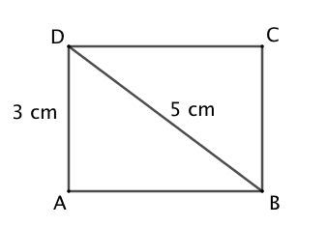
Vidéo https://youtu.be/YpvIvTScQsw

1) Agrandir le rectangle ci-contre tel que les longueurs données soient multipliées par 1,5.

2) a) Quelles sont les dimensions (longueur et largeur) du rectangle agrandi ? Pour la longueur, mesurer avec précision.
b) En déduire la longueur AB du rectangle donné dans l’énoncé.

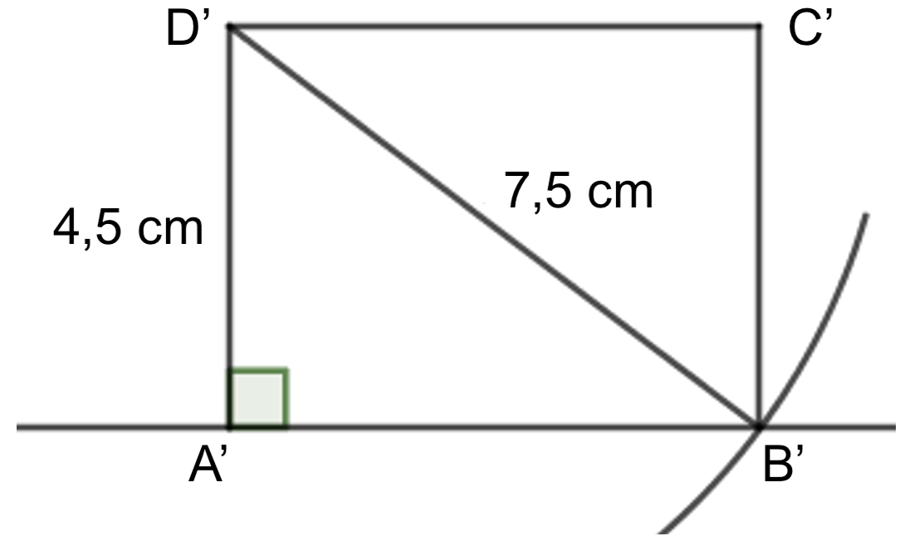
Correction

1) 1,5 x 3 cm = 4,5 cm
1,5 x 5 cm = 7,5 cm

Programme de construction :
- On trace le segment [A’D’] de longueur 4,5 cm.
- On trace la perpendiculaire à [A’D’] passant par A’.
- On trace un arc de cercle de centre D’ et de rayon
7,5 cm.
- L’arc de cercle coupe la perpendiculaire en B’.
- On trace le segment [D’B’].
- On finit de construire le rectangle A’B’C’D’ en construisant des côtés perpendiculaires.

2) a) Les dimensions du rectangle agrandi sont 4,5 cm et 6 cm (mesuré sur le rectangle agrandi).
b) On en déduit que AB = 6 : 1,5 = 4 cm.

Hors du cadre de la classe, aucune reproduction, même partielle, autres que celles prévues à l'article L 122-5 du code de la propriété intellectuelle, ne peut être faite de ce site sans l'autorisation expresse de l'auteur.
www.maths-et-tiques.fr/index.php/mentions-legales

